Floquet-BdG 端部机制类别检验
对称化出现复现候选，减弱型暂未复现
seed=0–7 · 16 个尺寸对照 · 冻结类别条件
2026-11-11 不追加阈值，不补算体 winding

目录
以下页码为可见缓存；在 Word/WPS 中更新域可刷新。

一、类别计数与结构分布 2
二、逐种子分类结果 3
三、复现候选与未复现边界 4

一、类别计数与结构分布
新增预登记 seed=4–7 与既有 seed=0–3 合并评估。类别由冻结的符号条件给出，未归类单元全部保留，不追加阈值，也不强行命名。
类别 | r=0.05 | r=0.1 | 合计 | seed=4–7
tail_growth_without_endpoint_recovery | 3 | 0 | 3 | 2
right_end_weakening_with_broadening | 0 | 1 | 1 | 0
right_end_driven_symmetrization | 1 | 2 | 3 | 2
left_end_driven_threshold | 1 | 1 | 2 | 1
other_unclassified | 3 | 4 | 7 | 3
$R > L > 0, ΔA < 0 与 R < 0, E < 0, ΔL50 > 0, ΔA > 0$
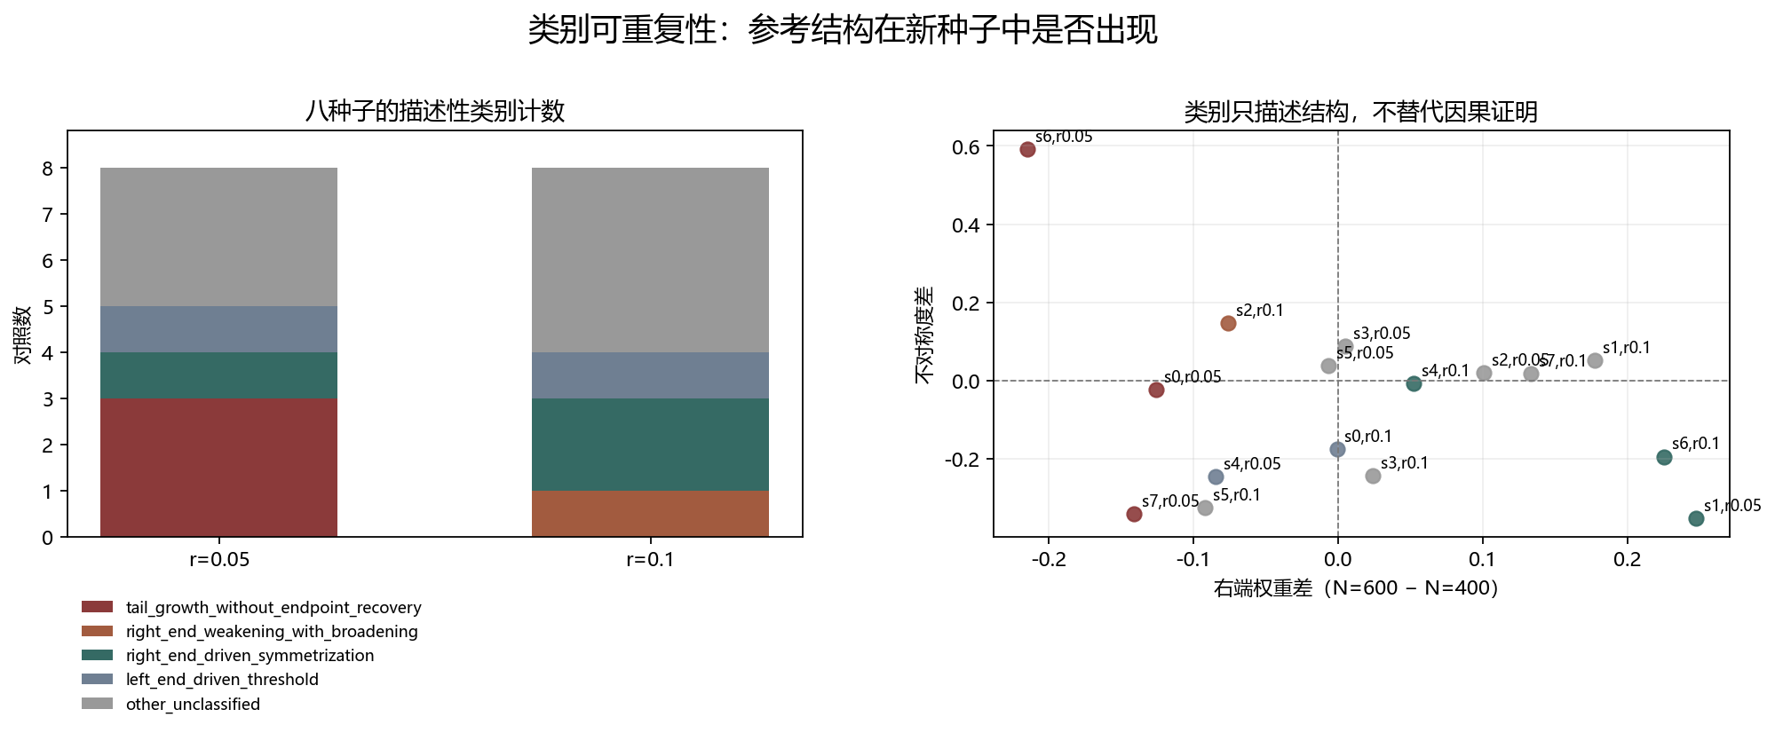
图 1 类别计数及右端差—不对称度差分布。

二、逐种子分类结果
16 个对照全部列出。类别是组织后续分析的结构标签，不是拓扑相变、统计因果或热力学判据。
seed | r | Δ左端 | Δ右端 | ΔL50 | Δ不对称度 | 类别
0 | 0.05 | 0.060878 | -0.12587 | 34 | -0.023800 | tail_growth_without_endpoint_recovery
1 | 0.05 | 0.087855 | 0.24752 | -31 | -0.35167 | right_end_driven_symmetrization
2 | 0.05 | 0.058699 | 0.10091 | -3 | 0.021037 | other_unclassified
3 | 0.05 | 0.060530 | 0.0048511 | 9 | 0.088267 | other_unclassified
4 | 0.05 | 0.091874 | -0.084581 | 14 | -0.24559 | left_end_driven_threshold
5 | 0.05 | 0.024112 | -0.0064706 | 1 | 0.038623 | other_unclassified
6 | 0.05 | 0.073849 | -0.21476 | 33 | 0.59173 | tail_growth_without_endpoint_recovery
7 | 0.05 | 0.047838 | -0.14078 | 49 | -0.34108 | tail_growth_without_endpoint_recovery
0 | 0.1 | 0.074167 | -0.00072365 | 13 | -0.17394 | left_end_driven_threshold
1 | 0.1 | 0.10024 | 0.17761 | -7 | 0.052081 | other_unclassified
2 | 0.1 | 0.039745 | -0.075914 | 12 | 0.14779 | right_end_weakening_with_broadening
3 | 0.1 | 0.13549 | 0.024193 | -5 | -0.24299 | other_unclassified
4 | 0.1 | 0.035613 | 0.052518 | 8 | -0.0071341 | right_end_driven_symmetrization
5 | 0.1 | 0.084382 | -0.091903 | 18 | -0.32512 | other_unclassified
6 | 0.1 | 0.10949 | 0.22541 | -13 | -0.19412 | right_end_driven_symmetrization
7 | 0.1 | 0.098217 | 0.13348 | 1 | 0.018871 | other_unclassified
原始左右端、L90、次近对摘要及全部剖面保存在 repeated_category_analysis.json 中。

三、复现候选与未复现边界
右端驱动—对称化在 seed=4–7 中复现 2 例，右端减弱—尾部变宽为 0 例。前者只能称为可重复候选，后者目前不能称为可重复类别。
类别 | seed=4–7 | 全部 8 种子 | 本轮判定
右端驱动—对称化 | 2 | 3 | 出现复现候选，仍需区分强度和种子
右端减弱—尾部变宽 | 0 | 1 | 未复现，不宣称可重复
左端驱动阈值 | 1 | 2 | 保留为另一类结构描述
尾长增长且端点未恢复 | 2 | 3 | 继续作为未恢复边界
未归类 | 3 | 7 | 不强行命名，不追加阈值
新种子中出现至少一个参考结构，支持‘可重复候选’这一弱表述；但不同强度、不同种子仍不等价，未复现同样是有效结果。
不补算体 winding，不把类别或局部通过升级为拓扑恢复。未计算 N=640。
新增 16 个单元已用 SciPy 后端与直接 Gram 投影独立复核，最大剖面绝对误差为 2.776e-17。原始 seed=0–3 的独立验证保持不变。
证据边界：八种子的描述性类别检验；不构成普适机制、统计因果、材料预测或热力学极限证明。

repeated_category_protocol.json and category_new_cells.json. New seed=4..7 cells are evaluated with frozen sign conditions; no post-hoc threshold selection.
repeated_category_analysis.json. All sixteen size contrasts and all unclassified cases are retained.
category_new_cells_independent.json. SciPy eig and direct Gram projectors reproduce the new cells; earlier seed=0..3 verification is unchanged.

